В настоящее время проблема противодействия офшорным зонам, так называемым налоговым убежищам, тщательно изучается экономистами как на национальном, так и на наднациональном (межстрановом) уровнях. Влияние применения механизма «серых» схем ухода от налогов, негативно воздействует на обеспечение мер по достижению главной цели - экономического роста государства.
Налоговые убежища (офшоры) могут быть определены как государства, территории или юрисдикции, которые не имеют налогообложения прибыли, или применяют налогообложение по очень низким налоговым ставкам, которые позволяют использовать передовые финансовые стратегии для достижения своих целей; серьезные ограничения в обмене информацией и обеспечивать высокий уровень секретности финансовых операций^{[2]}.Содержательно понятие "налогового рая" охватывает аспекты, выходящие за рамки простого налогового учета, что объясняет уровень недоверия, порождаемого социальными, банковскими и уголовными юрисдикциями в налоговых органах стран.
Роль офшоров в мировой экономике значительна. Согласно ежегодному отчету «Global Wealth Report 2018»[7], по состоянию на октябрь 2018 г. величина мирового богатства была оценена в 317 трлн. долл., а стоимость глобальных активов под управлением финансовых институтов в офшорах составила 7,8 трлн долл., т. е. 6,4% от общей величины мирового богатства, оцениваемой в 121,8 трлн долл.
По данным Банка России чистый отток капитала частного сектора в 2018 по сравнению с 2017 годом вырос в 2.7 раза (Рисунок 1). Таким образом, представленные данные позволяют определить, что за период 1994-2018 гг., накопленная величина чистого вывоза капитала из экономики Российской Федерации составила 767 млрд. долл. (для сравнения: доходная часть гос. бюджета страны на 2019 год составит около 19 трлн. рублей, что по текущему курсу составило бы примерно 290 млрд. долл.). Наибольшее участие России в капитале наблюдается в таких юрисдикциях, как Кипр (140,6 млрд долл.), Нидерланды (43,3 млрд. долл.), Виргинские острова (Брит.) (42,9 млрд. долл.) ^{[5]}.
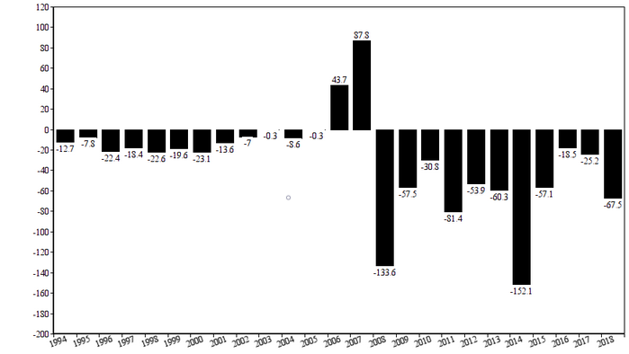
Рисунок 1 Чистый ввоз/вывоз капитала частным сектором (по данным платежного баланса РФ) за 1994-2018 гг., в млрд. долл. США
Проблема офшоризации капитала в настоящее время имеет глобальный характер. Швейцария, например, имела большой успех в привлечении частных финансовых активов со всего мира и была известна своими строгими законами о банковской тайне. Однако в последние годы уступила международному давлению в борьбе с налоговыми убежищами, заключив соглашения об обмене информацией с несколькими странами ЕС и позволив своим банкам раскрывать информацию о клиентах налоговым органам СШA.
В России в 2018 году Госдумой были приняты законы о специальных административных районах – офшорах на островах Русский и Октябрьский, где иностранные компании смогут сменить свою юрисдикцию на юрисдикцию РФ, получив статус международной компании. Русские офшоры появились в результате введения санкций против крупных российских бизнесменов, владеющих иностранными компаниями (например, Олега Дерипаски).
Политика деофшоризации осуществляется на межгосударственном уровне ОЭСР, МВФ, ФАТФ, СФС, при этом инициатива борьбы с офшорами исходит преимущественно от G20. Регулирование деятельности офшорных зон осуществляется посредством усиления прозрачности финансовых операций, обеспечения открытости налоговой информации и сопротивления отмыванию нелегальных доходов.
В 2009 г. ОЭСР утвердила международные стандарты обмена налоговой информацией по запросу страны-партнера EOIR ^{[9]}. На саммите G20 в 2012 года в городе Лос-Кабос ОЭСР представила доклад «Автоматический обмен информацией: сущности, преимущества, принципы работы, пути усовершенствования». В 2014 г. ОЭСР в поддержание данной идеи утвердила новые стандарты по обмену налоговой и финансовой информацией, подразумевающие переход на автоматический обмен информацией об активах и счетах частных и юридических лиц. Данные стандарты уже приняты 90 странами (в том числе Россией) [8].
Также, в 2013 г. по предложению стран-участниц G20 ОЭСР опубликовала «Отчет о размывании налогооблагаемой базы и выводе прибыли из-под налогообложения» (BEPS)[6]. Отчет содержит анализ используемых налогоплательщиками нелегальных схем, меры противодействия выводу налоговой базы в страны с нулевым или низким уровнем налогообложения, а также рекомендации по осуществлению реформ в целях унификации налогового законодательства государств.
В качестве превентивных инструментов Евросоюзом также были выпущены две директивы «О налогообложении сберегательных доходов в виде процентных платежей». и «O рынках финансовых инструментов», направленные на повышение прозрачности сделок, в том числе путем их заключения в электронной форме.
Таким образом, налоговые убежища являются проблемой, которая отрицательно сказывается на бюджетных поступлениях стран с более высоким налогообложением и тем самым приводит к росту уклонений от уплаты налогов и, следовательно, финансовой нестабильности. Проблема офшоризации бизнеса для России стала в последние годы наиболее острой. Тенденцию вывоза капитала из России возможно преодолеть лишь с помощью формирования эффективной государственной стратегии, направленной на усовершенствование мер регулирования движения капитала.

Список использованных источников
- Петров. Ю. К оценке степени офшоризации российской экономики на основе статистики прямых иностранных инвестиций
- Mara, Eugenia Ramona, Determinants of tax havens// Procedia Economics and Finance. 2015. No. 32. P 1638-1646.
- Stolper, Tim B. M., 2017, Essays on the Fight against Offshore Tax Evasion. Dissertation, LMU München: Faculty of Economics
- Zucman, G. The missing wealth of nations: Are Europe and the US net debtors or creditors? // Q. J. Econ. 2013. 128 (3), 1321–1364.
- Статистика внешнего сектора // Центральный Банк Российской Федерации: https://www.cbr.ru/statistics/?Prtid=svs&ch=ios_pbvd#CheckedItem
- Action plan on base erosion and profit shifting // OECD. 2013: https://www.oecd.org/ctp/BEPSActionPlan.pdf .
- Global Wealth Report 2018: US and China in the lead// Credit Suisse. 2018: https://www.credit-suisse.com/corporate/en/articles/news-and-expertise/global-wealth-report-2018-us-and-china-in-the-lead-201810.html
- Standard for automatic exchange of financial account information // OECD. 2014: http://www.oecd.org/ctp/exchange-of-tax-information/standard-for-automatic-exchange-of-financial-account-information-for-tax-matters-9789264216525-en.htm.
- Terms of reference // OECD. 2010: http://www.oecd.org/ctp/44824681.Pdf

